Patrie des droits de l'homme et puissance nucléaire:
les termes d'une contradiction française
AMFPGN
Médecine et guerre nucléaire (MGN), vol 30, N°1, mars 2015

Philippe Bujnocsky

La France, par la voix de ses représentants successifs, ne perd pas une occasion de vanter son attachement aux droits de l'homme ni sa volonté de maintenir une force de frappe nucléaire lui garantissant, selon un dogme martelé, sa prétendue «indépendance nationale». Comment ne pas voir dans ces deux postures un caractère fondamentalement inconciliable et même contradictoire? Comment défendre authentiquement les droits de l'homme lorsque dans le même temps un arsenal d'armes de destruction massive, dont la seule existence bafoue le respect de la dignité humaine, est résolument entretenu? C'est précisément cette contradiction française, menant à une impasse politique empruntée par d'autres nations, qui doit être examinée pour en saisir toute l'aberration.
L'adhésion de la France aux valeurs des droits de l'homme prime tout autre engagement puisqu'elle est inscrite en préambule de la Constitution de 1958 en ces termes: «Le peuple français proclame solennellement son attachement aux Droits de l'homme et aux principes de la souveraineté nationale tels qu'ils ont été définis par la Déclaration de 1789, confirmée et complétée par le Préambule de la Constitution de 1946.»(1). Placée en tête des préoccupations de la Ve république, la défense des droits de l'homme est donc pourtant antérieure à celle-ci et remonte aux origines de l'élan républicain.
Évoquée dans le texte fondant l'actuel rassemblement national, la Déclaration des droits de l'homme et du citoyen de 1789 indiquait notamment «que l'ignorance, l'oubli ou le mépris des droits de l'homme sont les seules causes des malheurs publics et de la corruption des gouvernements...»(2), et présentait «la sûreté» comme un «des droits naturels et imprescriptibles de l'homme».(3)
Également repris dans l'actuelle Constitution, le préambule de la Constitution de 1946, formulé au regard des horreurs de la guerre, réaffirmait avec force l'ancrage des droits de l'homme dans la République française: «Au lendemain de la victoire remportée par les peuples libres sur les régimes qui ont tenté d'asservir et de dégrader la personne humaine, le peuple français proclame à nouveau que tout être humain, sans distinction de race, de religion ni de croyance, possède des droits inaliénables et sacrés. Il réaffirme les droits et les libertés de l'homme et du citoyen consacrés par la Déclaration des droits de 1789 et les principes fondamentaux reconnus par les lois de la République.»(4)
En dehors de ce cadre constitutionnel, l'attachement de la France aux droits de l'homme est renforcé par son rôle dans la rédaction et l'adoption de la Déclaration universelle des droits de l'homme de 1948. Tout d'abord, selon l'historien Georges-Henri Soutou, la création d'un comité de rédaction de la future Déclaration «fut obtenue de haute lutte par Pierre Mendès France, alors représentant de la France au Conseil économique et social.»(5) Ensuite, c'est le Français René Cassin (photo) qui présenta le 16 juin 1947, devant ce même comité, le projet de texte servant de base à la Déclaration proprement dite(6). Enfin, la Déclaration universelle des droits de l'homme a été adoptée le 10 décembre 1948, à Paris, au Palais de Chaillot, par un collège de nations lors de la troisième session de l'Assemblée générale des Nations unies.
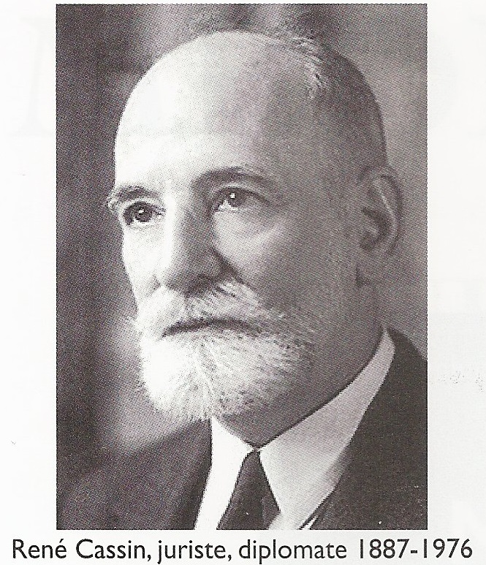
Plus particulièrement, l'attachement de la France à la Déclaration universelle des droits de l'homme s'est confirmé à l'automne 2008. A cette époque, le ministre des Affaires étrangères et européennes, Bernard Kouchner, et la secrétaire d’État aux Affaires étrangères et aux droits de l'homme, Rama Yade, ont confié à François Zimeray, la mission de coordonner les célébrations du 60e anniversaire de la Déclaration universelle des droits de l'homme selon trois objectifs majeurs:
- «défendre l'universalité et l'indivisibilité des droits de l'homme»;
- «atteindre un vaste public»;
- et «encourager la pédagogie [...] pour une prise de conscience tant de l'importance que de la fragilité des acquis dans le domaine des droits de l'homme.»(7)
Du début octobre au 10 décembre 2008, le 60e anniversaire a donné lieu, dans toute la France, à de nombreuses activités: colloques, conférences, remises de prix, expositions photographiques, projections de film, réalisation d'un carnet de timbres, édition d'un livre retraçant l'histoire de la Déclaration universelle des droits de l'homme... etc. Pendant cette période, et sur proposition de Bernard Kouchner, Stéphane Hessel (photo) a accepté d'être le grand témoin des célébrations. Ancien participant à la rédaction de la déclaration universelle des droits de l'homme aux côtés de René Cassin, en sa qualité de chef de cabinet de Henri Laugier, secrétaire adjoint de l'ONU et secrétaire de la Commission des droits de l'homme, Stéphane Hessel a d'ailleurs été mis plus d'une fois à l'honneur au cours des cérémonies: le 6 décembre, il intervenait lors de la remise des prix du journalisme; le 9 décembre se tenait l'avant-première d'un film sur sa vie et son engagement(8); et le 10 décembre, Stéphane Hessel clôturait les célébrations en lisant, devant le palais de Chaillot, le préambule de la Déclaration universelle des droits de l'homme.
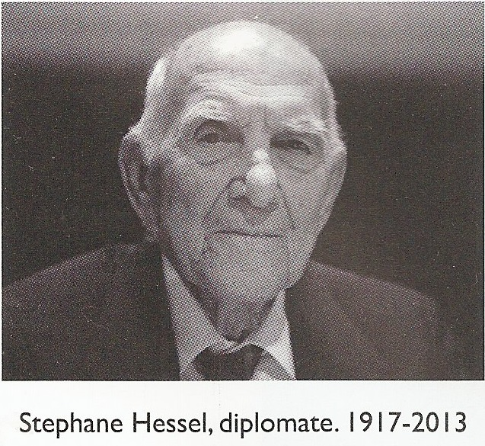
Pendant la période de festivité, une autre personnalité a reçu un hommage appuyé. Il s'agit du Français René Cassin, le principal rédacteur de la Déclaration: le 28 octobre, un colloque lui était consacré(9); le 8 décembre était projeté l'avant-première d'un film sur sa vie(10); et le 10 décembre, jour anniversaire de l'adoption de la Déclaration universelle des droits de l'homme, se tenait une conférence sur son rôle dans la Seconde guerre mondiale.(11)
Toutes ces initiatives attestent du lien particulier entre la France et la Déclaration universelle des droits de l'homme, évoqué par le ministre des Affaires étrangères et européennes, Bernard Kouchner, et la Secrétaire d’État aux affaires étrangères et aux droits de l'homme, Rama Yade: «Mais ce lien unique, qui est motif de fierté, nous rend aussi comptables rappellent-ils, sans doute plus que d'autres, et en permanence, de l'action de notre pays à l'aune du respect des droits de l'homme [...]».(12)
Précisément, la persistance d'une politique de dissuasion nucléaire est-elle compatible avec la promotion régulière des droits de l'homme? L'entretien d'un arsenal nucléaire est-il conforme aux valeurs dont la France s'est faite le chantre? Une réponse négative s'impose sans l'ombre d'un doute au regard de la Déclaration universelle des droits de l'homme et des engagements de ses promoteurs.
Le principe rendant incompatible la défense des droits de l'homme et la poursuite d'une politique de dissuasion nucléaire est celui de dignité inaliénable de la personne humaine. Valeur fondamentale inscrivant l'humanité dans l'ensemble des droits qui lui sont propres, la dignité de la personne parcourt toute la Déclaration universelle et pointe plus particulièrement en certaines occasions: le premier considérant promeut «la reconnaissance de la dignité inhérente à tous les membres de la famille humaine»; le cinquième considérant signale la foi des peuples des Nations unies «dans la dignité et la valeur de la personne humaine»; et le premier article souligne notamment l'égalité «en dignité» de «tous les êtres humains». Or, la possession et l'utilisation des armes nucléaires impliquent un double attentat contre la dignité humaine en ravalant, d'une part, les victimes potentielles ou réelles au rang de variables statistiques ou d'éléments consubstantiels d'une ville, et en imposant d'autre part aux exécutants un caractère particulièrement inhumain. En substance, la déshumanisation et l'inhumanité, qu'impliquent la possession et a fortiori l'utilisation des armes nucléaires, signent le renoncement à toute dignité humaine.
En outre et au moins, l'article 3 de la Déclaration universelle peut être convoqué pour pointer l'incompatibilité entre la défense des droits de l'homme et une politique participant de facto à la menace nucléaire. En effet, cet article 3 se réfère notamment au «droit à la vie» et à «la sûreté» de la personne. Or les politiques de dissuasion ont conduit, à plusieurs reprises, les membres de la famille humaine au bord de la guerre nucléaire, de l'aveu même d'anciens dirigeants et responsables politiques(13). Dans un monde nucléarisé, les crises politiques, les méprises des intentions étrangères, les fausses alertes ou bien encore les incidents échappant à tout contrôle font courir un tel risque aux populations que le droit à la vie et à la sûreté de la personne font pâles figures d'illusions.
En dehors du texte dont les représentants français aiment se réclamer, les engagements des deux personnalités mises à l'honneur pendant le 60e anniversaire de la Déclaration universelle des droits de l'homme démentent formellement la compatibilité d'une politique de dissuasion nucléaire avec la défense de ces mêmes droits.
En effet, René Cassin a établi très tôt le lien entre la promotion des droits de l'homme et le refus d'un développement des arsenaux nucléaires en se retirant du Comité international pour l'étude des questions européennes, car la production massive d'armes nucléaires y était encouragée. Justifiant sa décision, René Cassin a été sans détour: «Vétéran de la lutte pour les droits de l'homme qui ont été l'enjeu de la derrière guerre, je ne saurais m'associer à aucun plan d'emploi de la bombe atomique ni d'autres moyens de destruction massive de la vie humaine». Posant une limite au principe de souveraineté nationale si souvent mis en avant par les tenants d'un programme nucléaire militaire, René Cassin a aussi rappelé fermement: «Le droit des peuples à disposer d'eux-mêmes doit être concilié avec celui de la communauté humaine toute entière»(14).
Dans le prolongement de cette prise de position originelle, René Cassin a eu l'occasion d'évoquer à plusieurs reprises ses préoccupations à propos de la menace nucléaire. Dans un article publié en 1957 intitulé «La protection internationale des droits de l'homme», il a pointé «le spectre horrifiant d'une éventuelle guerre atomique»(15). En mai 1968, à l'université hébraïque de Jérusalem, celui qui est devenu Président de la Cour européenne des droits de l'homme a évoqué la possibilité d'une paix gagnante dans le futur, «à moins que la folie des hommes ne déchaîne le feu du ciel»(16). Et en décembre de la même année, à l'occasion de la réception de son prix Nobel de la Paix, René Cassin a rappelé le lien entre la Déclaration universelle des droits de l'homme et la défiance à l'encontre de la menace nucléaire: «Par son existence même, cette Déclaration dénommée désormais «universelle» et qui n'a pas un caractère juridiquement obligatoire, a constitué un événement historique. Il est le premier monument d'ordre éthique que l'humanité organisée ait jamais adopté, précisément à l'époque où les pouvoirs de l'homme sur la nature se sont considérablement accrus du fait des découvertes scientifiques et où il importait de prévoir à quelle œuvre constructive ces pouvoirs devaient être employés»(17).
Participant à la rédaction de la Déclaration universelle des droits de l'homme aux côtés de son glorieux aîné, Stéphane Hessel a incarné quant à lui un engagement encore plus marqué en faveur du désarmement nucléaire. En effet, celui qui fut le grand témoin des célébrations du 60e anniversaire de la Déclaration a signé avec une quarantaine de personnalités l'«Appel en faveur du désarmement nucléaire unilatéral de la France» lancé par le Mouvement pour une alternative non-violente (MAN) en janvier 2012. Trois mois plus tard, Stéphane Hessel confirmait son engagement pour le démantèlement des arsenaux nucléaires en rédigeant avec Albert Jacquard et l'Observatoire des armements un opuscule intitulé «Exigez! Un désarmement nucléaire total»(18).
Dans le sillage frayé par des voix aujourd'hui éteintes, d'autres défenseurs des droits de l'homme ont formulé de nouvelles critiques contre la poursuite des politiques nucléaires militaires. En janvier 2014, lors d'un colloque consacré à «L'impact humanitaire des armes nucléaires», le sénateur Richard Tuheiava a évoqué les contraventions à plusieurs articles des droits de l'homme imputables au déroulement des essais nucléaires français dans le Pacifique(19). En mars 2013, la Ligue des droits de l'homme, qui appartient au collectif ICAN-France coordonnant la Campagne pour le désarmement nucléaire, a participé à la Journée mondiale de l'abolition des armes nucléaires(20). En janvier 2012, le président d'honneur de la Fédération internationale de l'Action des chrétiens pour l'abolition de la torture (FIACAT) et actuel président du Comité catholique contre la faim et pour le développement (CCFD - Terre solidaire), a rejoint la liste des signataires appelant, à la suite du MAN, le désarmement nucléaire unilatéral de la France. Expliquant le lien entre son attachement aux droits de l'homme et son engagement pour le désarmement nucléaire, Guy Aurenche a tenu à préciser: «... toute arme ou tout outil construit pour donner à la communauté humaine la 'puissance extrême' est une menace pour la seule préoccupation qui vaille de se battre: la dignité de chaque personne humaine»(21).
La teneur de la Déclaration universelle des droits de l'homme et les engagements des défenseurs de ces mêmes droits invalident toute prétention éthique qui viendrait abusivement à l'appui de l'entretien d'un arsenal nucléaire. En d'autres termes, il n'est pas possible, car moralement infondé, d'encourager le respect des droits de l'homme et de réclamer en même temps la poursuite d'une politique de dissuasion. Pour que la France s'extirpe véritablement de cette contradiction dans laquelle elle est empêtrée, il lui faudrait prendre les commandes d'un désarmement nucléaire général et adopter des initiatives décisives ayant valeur d'exemples. C'est par ce moyen que notre pays rayonnerait sur le monde d'une autorité morale renouvelée et restaurerait sa pleine crédibilité en matière de défense des droits de l'homme.

Références
1. Simon-Louis Formery, Les grands textes constitutionnels de la France, Paris: Hachette, 2003, p. 116.
2. Préambule, ibid., p. 14.
3. Article 2, idem.
4. Ibid., p. 90.
5. Georges-Henri Soutou, La France et la Déclaration des droits de l'homme, Paris: Les Éditions du diplomate, 2008, p. 29.
6. Cf. Gilles Manceron, «La Déclaration universelle des droits de l'homme. Un texte essentiel dont l'application laisse à désirer», in Hommes et libertés, Ligue des droits de l'homme, hors-série, septembre 2008, pp. 56-57.
7. «60e anniversaire de la Déclaration universelle des droits de l'homme en France et dans le monde», dossier de presse, 2008, p. 2, disponible sur internet.
8. Ibid., p. 23. Film documentaire de Christine Seghezzi, «Stéphane Hessel, une histoire d'engagement», avant-première du 9 décembre 2008, Paris, Forum des images.
9. Ibid., p. 13. «Colloque René Cassin», 28 octobre 2008, Paris, Palais Royal, salle de l'Assemblée générale.
10. Ibid., p. 20. Film de Aubin Hellot, «René Cassin, une vie au service de l'homme», avant-première du 8 décembre 2008, Paris, UNESCO.
11. Ibid., p. 25. Conférence de Jay Winter, professeur à l'université deYale, «René Cassin et la deuxième guerre mondiale: du discours sur la guerre au discours sur les droits de l'homme», 10 décembre 2008, Paris, ministère des Affaires étrangères.
12. Bernard Kouchner et Rama Yade, «Préface» du livre de Georges-Henri Soutou, op. cit., p. 3.
13. Les déclarations de Robert McNamara, ancien Secrétaire à la Défense des administrations_Kennedy et Johnson, sont particulièrement révélatrices des risques d'embrasement nucléaire à l'heure de la Guerre froide. A propos de la crise de Berlin en 1961, voir l'«Entretien avec Robert McNamara» inclus dans le DVD des suppléments au film de Stanley Kubrick, Dr. Folamour, (édition du 40e anniversaire, 2004); à propos de la crise des missiles cubaine de 1962, voir le documentaire d'Errol Morris consacré à Robert Mc Namara, The Fog of War (Brumes de guerre), Sony pictures classics inc., 2003.
14. Cité d'après Marc Agi, René Cassin, Prix Nobel de la Paix (1887-1976). Père de la Déclaration universelle des droits de l'homme, Librairie Académique Perrin, 1998, p. 275. Référence de l'article cité: Ici-Paris du 24 au 30 juillet 1950.
15. Cité d'après Marc Agi, op. cit., p. 288.
16. Idem. C'est en 1965 que René Cassin accède aux fonctions de Président de la Cour européenne des droits de l'homme. René Cassin est aussi resté représentant de la France à la Commission des droits de l'homme de l'ONU jusqu'en 1973. Cf. Georges-Henri Soutou, op. cit., p. 84.
17. René Cassin, «La Charte des droits de l'homme», Conférence Nobel, Oslo, 11 décembre 1968, disponible sur internet. Accréditant mon interprétation et paraphrasant René Cassin, Marc Agi précise à propos de la Déclaration universelle: «Ce n'est d'ailleurs nullement un hasard si elle est née au moment même où l'homme est parvenu à faire jaillir de la matière l'énergie atomique.Tout se passe comme si l'humanité avait, en élaborant ce texte, éprouvé le besoin d'élever une sorte de parapet moral destiné à contrôler des progrès scientifiques dont la folle utilisation pouvait lui être fatale.» Op. cit., p. 226.
18. Stéphane Hessel, Albert Jacquard, en collaboration avec l'Observatoire des armements, Exigez! Un désarmement nucléaire total, Paris: Éditions Stock, 2012.
19. Richard Tuheiava, «La situation en Polynésie française après 30 ans d'essais nucléaires», Colloque international du 20 janvier 2014, Paris: Palais du Luxembourg.
20. Lire à ce sujet l'article diffusé sur le site internet de L'Humanité: «Samedi 23 mars à Annecy: signatures de pétitions à l'occasion de la journée mondiale de l'abolition des armes nucléaires.»
21. Correspondance privée, 12 mai 2014

